โรงเรียน..............
ใบงานเรื่อง ทิศ แผนผังและแผนที่ รายวิชา คณิตศาสตร์
ระดับชั้นประถมปีที่ 6 ปีการศึกษา 25…............เวลา.… นาที/ชั่วโมง .....คะแนน
ชื่อเด็กหญิง/เด็กชาย .........................นามสกุล ..............................ห้อง ป.6 /................เลขที่.......
กำหนดส่งงานวัน...........วันที่...............เดือน......................... พ.ศ. ...........เวลา.................. น.

ผลการเรียนรู้ที่คาดหวัง ข้อที่ 1 : นักเรียนสามารถอ่านแผนที่และแผนผัง และสร้างแผนผังได้
คำชี้แจง: ให้นักนักเรียนสร้างแผนผังการเดินทางมาโรงเรียนของนักเรียนเอง และกำหนดทิศในแผนผัง พร้อมสัญลักษณ์ให้ถูกต้อง

สรุปผล

รูปแบบการประเมิน | ดี | พอใช้ | ควรปรับปรุง
ประเมินตนเอง
ประเมินผลจากครู
ประเมินผลจากผู้ปกครอง

แบบทดสอบก่อนเรียน / หลังเรียน ให้นักเรียนดูแผนที่แล้วตอบคำถามต่อไปนี้
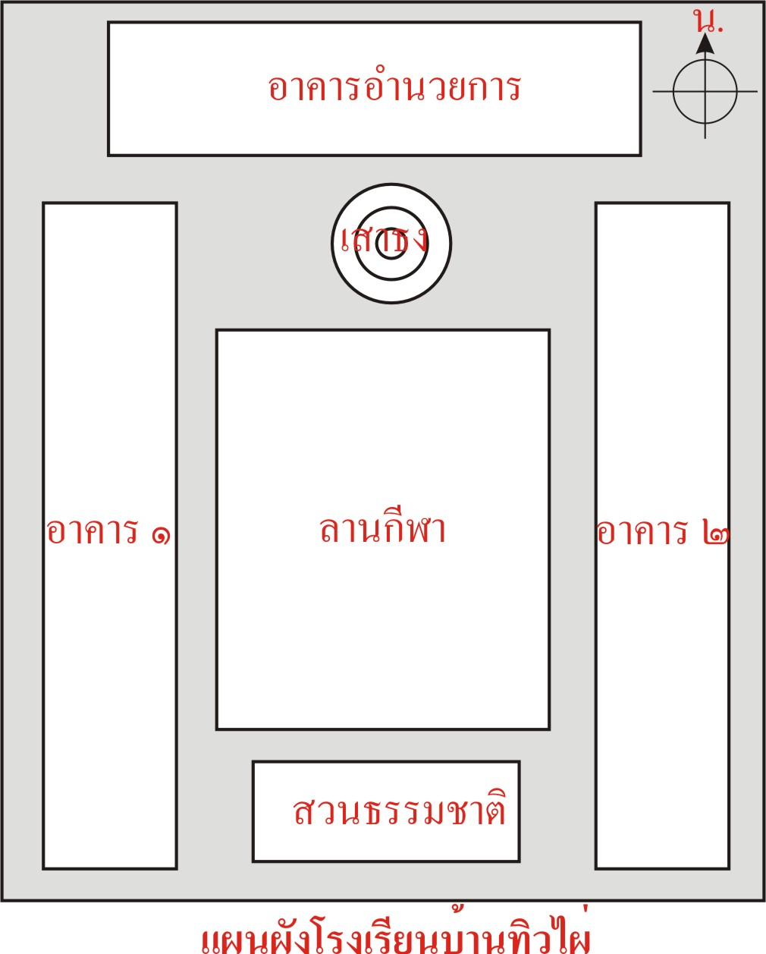

1. อาคาร 1 อยู่ทางทิศ …………………………. ของอาคาร 2
2. ……………………… อยู่ทางทิศเหนือของเสาธง
3. ……………………… อยู่ทางทิศตะวันตกเฉียงใต้ของเสาธง
4. อาคาร 2 อยู่ทางทิศ ……………………………. ของลานกีฬา
5. …………………………. อยู่ทางทิศใต้ของลานกีฬา

เฉลยแบบฝึกหัด
1. อาคาร 1 อยู่ทางทิศ …ตะวันตก……. ของอาคาร 2
2. …อาคารอำนวนการ………… อยู่ทางทิศเหนือของเสาธง
3. …อาคาร 1…………… อยู่ทางทิศตะวันตกเฉียงใต้ของเสาธง
4. อาคาร 2 อยู่ทางทิศ ……ตะวันออก……………. ของลานกีฬา
5. ……สวนธรรมชาติ………. อยู่ทางทิศใต้ของลานกีฬา

โรงเรียน ......................................................
กระดาษคำตอบวิชา ...............................................................ชั้น ......................................
ทดสอบก่อนเรียน / หลังเรียน เรื่อง ….............................................................................
ชื่อ เด็กชาย / เด็กหญิง ....................................................... เลขที่ ..................ชั้น .......................
วิธีการทำข้อสอบ ให้นักเรียนดูแผนผังแล้วตอบคำถามให้ถูกต้อง
1. อาคาร 1 อยู่ทางทิศ …………………………. ของอาคาร 2
2. ……………………… อยู่ทางทิศเหนือของเสาธง
3. ……………………… อยู่ทางทิศตะวันตกเฉียงใต้ของเสาธง
4. อาคาร 2 อยู่ทางทิศ ……………………………. ของลานกีฬา
5. …………………………. อยู่ทางทิศใต้ของลานกีฬา

เกณฑ์การประเมิน ที่ใช้วัดและประเมินผล
รายการ | ระดับคะแนน | เกณฑ์
ตอบถูก 3 ข้อ | 1 | อ่อน
ตอบถูก 4 ข้อ | 2 | ปานกลาง
ตอบถูก 5 ข้อ | 3 | ดี

